**Автономное учреждение**

**профессионального образования**

**Ханты-Мансийского автономного округа – Югры**

**«СУРГУТСКИЙ ПОЛИТЕХНИЧЕСКИЙ КОЛЛЕДЖ»**

УТВЕРЖДАЮ   
Зам. директора по ВР

_____________________   
«_____» _______________г.

**Методическая разработка классного часа**

**«Я гражданин России. Города-герои Советского Союза и города воинской славы России»**

**по теме «Мы память верную храним!»**

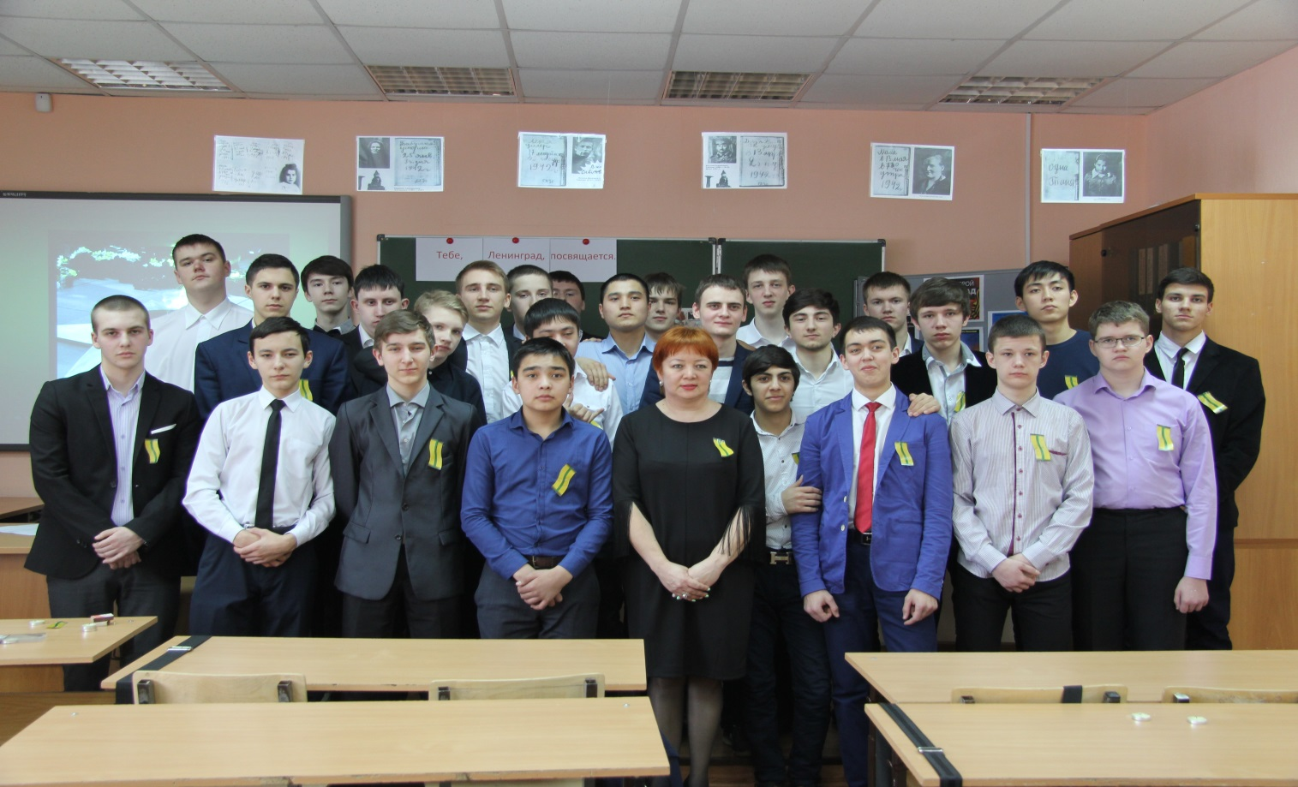

Дата проведения 29 апреля 2016 г.

|  |  |  |  |
| --- | --- | --- | --- |
|  | **Должность** | **Фамилия/ подпись** | **Дата** |
| **Разработал** | *Куратор группы № 428* | *Файзуллина С.Х.* | *25.04.2016* |
| **Проверил** | Зам. директора по ВР | *Шутова Т.В.* | *26.04.2016* |

**«Я гражданин России. Города-герои Советского Союза и города воинской славы России»**

**по теме «Мы память верную храним!»**

**Слайд 1.**

Цели:

* ознакомление учащихся с героическими страницами истории России во время Великой Отечественной войны;
* воспитание патриотизма, любви к своей Родине;
* пробуждать у детей интерес к общественным явлениям, стремление узнать историю своей страны;
* воспитание уважительного чувства к старшему поколению.

Задачи:

* ознакомление с городом- Героя, с их подвигом во время Великой Отечественной войны;
* прослушивание докладчиков;
* проведение беседы.

Техническое обеспечение: проектор, экран, презентация.

Ход классного часа.

**1.Организационный момент.**

Приветствие учащихся. Сообщить название классного часа и цели.

«Ленточка Ленинградской Победы» —акция, проходившая в 2009 и в 2014 годах, посвящённая празднованию годовщины полного освобождения Ленинграда от нацистской блокады в годы Великой Отечественной войны. Ленточка, распространяемая в рамках акции — это небольшая полоска ткани двух цветов: оливкового и зелёного. Оливковый цвет ленточки символизирует Победу, а зелёный — цвет жизни. Приглашаю присоединиться к этой акции.

**Слайд 2.**

**2. Вступительное слово .**

**Слайд 3.**

Когда опять подходят даты эти.

Я почему-то чувствую вину -

Все меньше вспоминают о Победе,

Все больше забывают про войну.

Никто из нас за это не в ответе.

И сам с собой веду я разговор:

Так много было войн на белом свете,

Так много лет уже прошло с тех пор.

А потому, давайте вспомним снова

Всех тех, кто подарил Победу нам.

**Ведущий 1.**

У каждой войны есть свои герои. За массовый героизм и мужество его защитников, проявленные в Великой Отечественной войне семь российских городов получили высокое звание города-героя. **Слайд 4.**

**Ведущий** **2.**

Город - Герой - высшая степень отличия, присваиваемая городам за массовый героизм и мужество его защитников, проявленные в Великой Отечественной войне 1941-1945 гг.  **Слайд 5.**

Приказом Верховного Главнокомандующего от 1 мая 1945 года первыми городами -героями были названы Ленинград, Сталинград, Севастополь и Одесса. На сегодня звание города-героя также имеют: Киев, Москва, Керчь, Новороссийск, Минск, Тула, Мурманск, Смоленск, Брестская крепость (крепость-герой).

**Фильм про Ленинград. Слайд 6.**

**ЛЕНИНГРАД- город Герой**

«Мне кажется: когда гремит салют,   
Погибшие блокадники встают.

Они к Неве по улицам идут,   
Как все живые. Только не поют.

Не потому, что с нами не хотят,   
А потому, что мёртвые молчат.

Мы их не слышим, мы не видим их,   
Но мёртвые всегда среди живых.

Идут и смотрят, будто ждут ответ:   
Ты этой жизни стоишь или нет?..»

**Ведущий 1. Слайд 6.**

Блокада Ленинграда – наиболее трагический период в истории города.  Гитлер хотел путём обстрела из артиллерии всех калибров и беспрерывной бомбёжки с воздуха сравнять город с землёй. Для осуществления этого замысла гитлеровское командование бросило к Ленинграду более 40 отборных дивизий, свыше тысячи танков и полторы тысячи самолётов. Осада города продолжалась приблизительно 900 дней, с 8 сентября 1941г. до 27 января 1944 г. Два миллиона 887 тысяч гражданского населения (включая 400 тысяч детей) оказались в кольце окружения. Сюда попали и войска, защищавшие город; никто из них даже и не рассматривал никаких призывов сдаться.

**Ведущий 2. Слайды 7-8.**

На защиту родного города поднялись все её жители .В городе построили 35 км. баррикад, 4170 дотов. Вместе со взрослыми ребята дежурили на чердаках при налётах вражеской авиации. Они тушили зажигательные бомбы. Продовольствие и топливные запасы – всё было очень ограничено ( только на 1-2 месяца ) **Слайды 9-10.**

**Ведущий 1.**

Весь общественный транспорт остановился. К зиме 1941/42 г. г не осталось никаких топливных запасов, водных поставок, почти никакой электроэнергии и очень небольшой запас продовольствия. В январе 1942 г. в разгар необычно холодной зимы было зарегистрировано самое низкое количество продовольствия в городе: на человека приходилось только по 125 граммов хлеба в день. Только за два месяца, - январь и февраль 1942г., - 200 тысяч ленинградцев умерли от холода и голода.

**Слайд 11.**

Да, мы не скроем: в эти дни

Мы ели землю, клей, ремни;

Но, съев похлёбку из ремней,

Вставал к станку упрямый мастер,

Чтобы точить орудий части,

Необходимые войне.

Но он точил, пока рука

Могла производить движенья.

И если падал -  у станка,

Как падает солдат в сраженье

(  О. Берггольц )

**Ведущий 2. Слайд 12.**

Враги надеялись, что голодные, мёрзнущие люди перестанут защищать город и сдадут его.

**Ведущий1.**

Многим известна печальная история 11- летней ленинградской девочки Тани Савичевой. Блокада отняла у девочки родных и сделала её сиротой. В  своей  записной книжке Таня сделала девять коротких трагических записей: **Слайд 13.**

**Студент:**

«28 декабря 1941 года. Женя умерла в 12.30 утра 1941 года».  
«Бабушка умерла 25 января в 3 часа 1942 г.».  
«Лека умер 17 марта в 5 часов утра. 1942 г.».  
«Дядя Вася умер 13 апреля в 2 часа ночи. 1942 год».   
«Дядя Леша, 10 мая в 4 часа дня. 1942 год».  
«Мама – 13 мая в 7 часов 30 минут утра. 1942 г.»  
«Умерли все». «Осталась одна Таня».

Таню вывезли с детским домом в Горьковскую область, но нервное потрясение и крайнее истощение сломили девочку, и она вскоре умерла.

**Ведущий 2.** **Слайд 14.**

Но город не сдавался, продолжали работать заводы. Ленинград в течение всей войны оставался центром по производству оружия. Промышленность города за 900 героических дней дала фронту более 2000 танков, 1500 самолётов, 150 тяжёлых орудий, 12000 миномётов  и пулемётов, 10 миллионов снарядов и мин.

**Ведущий1.**

В связи с прекращением связи с Большой землёй особое значение приобрела дорога через Ладожское озеро, ставшая легендарной « Дорогой жизни». По этой дороге вывозили и ослабевших от голода жителей города: в первую очередь эвакуировали детей, женщин с детьми, больных, раненых и инвалидов, а также учащихся, рабочих эвакуируемых заводов и их семьи. **Слайд 15.**

Люди на этой дороге работали в необычайно сложных условиях.

И было так: на всём ходу

Машина задняя осела.

Шофёр вскочил, шофёр на льду.

- Ну, так и есть – мотор заело.

Ремонт на пять минут, пустяк.

Поломка эта – не угроза,

Да рук не разогнуть никак:

Их на руле свело морозом.

Чуть разогнёшь  -  опять сведёт.

Стоять? А хлеб? Других дождаться?

А хлеб - две тонны? Он спасёт

Шестнадцать тысяч ленинградцев.-

И вот – в бензине руки он

Смочил, поджёг их от мотора,

И быстро двинулся ремонт

В пылающих руках шофёра.

Вперёд! Как ноют волдыри,

Примёрзли к варежкам ладони.

Но он доставит хлеб, пригонит

К хлебопекарне до зари.

( О.  Берггольц)

**Ведущий 2.**

Наступила весна 1942года. 25 марта 1942 года было принято решение об очистке города от завалов снега, льда, грязи, трупов, и уже к 15 апреля город был приведён в порядок силами измождённых ленинградцев и солдат местного гарнизона. В Ленинграде снова начали ходить трамваи.

**Ведущий 1.**

В городе работали театры, музеи. Всё, то время, когда шла блокада, не замолкал ленинградское радио, где выступали поэты и писатели. **Слайд 16.**

ГолосОльги Берггольц  стал голосом долгожданного друга в застывших и тёмных блокадных ленинградских домах.**Слайд 17.**

**Ведущий 2.**

2 июля 1942 года с Урала доставили партитуру 7-й симфонии Дмитрия Шостаковича, которая 9 августа 1942 г. была исполнена оркестром Радиокомитета в осаждённом немцами Ленинграде. **Слайд  18.**

22 декабря 1942 года была учреждена медаль « За оборону Ленинграда». 1500000 ленинградцев были представлены к награде. Из них 15249 детей. **Слайд 19.**

**Слово куратора**

**Домашнее задание Слайд 20.**

**(рассказы из блокадного дневника на тему «Сохрани мою печальную историю….»)**

* 1. **Дневник Лены Мухиной**
  2. **Рукописный дневник Клавдии Наумовной.**

**(сочинение по теме «Мы живы, пока память жива…..)**

«Память, память за собою позови,

В те далекие промчавшиеся дни…»

Прошло уже 72 года со дня полного снятия блокады. У поколения, не знавшего ужасов войны, родились и выросли дети, которые сейчас тоже стали папами и мамами. Время идет. И все это уже стало историей.

Второй день блокады начался с радиопередачи. Стихи Ольги Берггольц, первое, что услышали люди.

Я говорю с тобой под свист снарядов,

Угрюмым заревом озарена…

Я говорю с тобой из Ленинграда,

Страна моя, печальная страна.

Ее голос источал небывалую энергию, которую она дарила людям. Ее стихи вселяли надежду, вселяли желание жить и не сдаваться. **Слайд 21.**

В первое время блокады люди работали за карточки, по которым можно было получить хлеб, хоть и не в большом количестве, но тем не менее этого хватало. День за днем норма хлеба на рабочую карточку становилась все меньше и меньше. Сейчас речь идет не о булках и не о кусках хлеба, речь идет о граммах. Представьте на секунду, каково же было матери, единственной кормилице, возвращаться домой с этими граммами хлеба, а дома семья, дети… Есть стали все: вместо супа – бурда из столярного клея, вместо чая – заварка сосновой хвои. Началась зима. Температура воздуха –минус 28 градусов. **Слайд 22.**

Для того, чтобы выжить нужна энергия, а где ее взять, если люди не ели по 3-4 дня. Чтобы согреться, прямо в домах и квартирах ставили печки – буржуйки или же разжигали костры, разбирая деревянные постройки города. Изо дня в день продолжалась борьба за жизнь, за выживание. Дошло до того, что начали продавать «сладкую землю» с Бадаевских продовольственных складов. Верхний слой 100 рублей стакан, слой пониже - 50 рублей стакан. Даже представить себе невозможно «что это такое»?

«Память, память за собою позови,

В те далекие промчавшиеся дни…»

**Слайд 23.**

Город, в котором поселилась смерть; люди ходили спокойно мимо трупов. Что стоит один эпизод, о котором слышал из телепередачи. Писатель Даниил Гранин говорил о том, как мать отрезала каждый день по кусочку с трупа своего ребенка, который лежал всю зиму между рамами, для того, чтобы накормить еще живую 12-летнюю дочку. Девочка не знала, что она ест. Мы не можем представить себе ни дня без хлеба, без пищи. Еще говорим о каких-то диетах. И нестерпимо стыдно становится перед далеким прошлым за наше беззаботное существование, порой паразитическое времяпровождение, за нашу лень, за нашу беззаботную сытость.

«Память, память за собою позови,

В те далекие промчавшиеся дни…»

**Слайд 24.**

«Дорога Жизни» - та самая, тонкая нить, связывавшая Ленинград со страной. Дорога, дарившая надежду людям. Она была проложена по льду Ладожского озера. Нельзя передать словами тот героизм, который проявили шоферы тех самых машин с продовольствием. В январе 1942 года движение по зимней дороге уже было постоянным. Немцы бомбили и обстреливали дорогу, но им не удалось остановить движение. Ленинграду помогала вся страна. Началась эвакуация населения. В мороз, под ледяным ветром истощенных людей перевозили на Большую землю. **Слайд 25.**

Всего по «Дороге Жизни» эвакуировали около миллиона человек. Несмотря на все трудности город жил и не сдавался. Израненные проспекты и улицы города, отвыкшие за время блокады от яркого света, озарились огнями торжественного артиллерийского салюта. Вся страна гордилась этой победой.

**Слайд 26.**

То, что пережили ленинградцы во время блокады, не иначе как подвигом не назовешь. Подвиг матерей, подвиг детей, подвиг стариков, оставшихся в городе. Они отчетливо понимали и осознавали, что могут в любой момент погибнуть, но стояли до конца. Город работал для фронта. И даже тогда, когда жестокая бомбардировка или артиллерийский обстрел вынуждали людей укрываться в бомбоубежищах, они не теряли времени даром. Женщины мастерили теплые вещи для бойцов. Кто может оценить их подвиг? Он поистине неоценим, его не измеришь никакими мерками.

Память. Она не дает нам забыть героизм мирного населения Ленинграда. Спасибо тебе, Память. Пока мы помним это время, эти страшные 900 дней, герои Ленинграда будут жить. Вечная слава им!

**Ведущий 1.**

В январе 1943г. блокада была прорвана советскими войсками, а годом позже – 27 января 1944г. – была полностью снята. **Слайд 27.**

**Голос Левитана.**

**Ведущий 2.**

В честь выигранного сражения над Невой прогремели 24 залпа  салюта.

Такого дня не видел Ленинград!

Нет, радости подобной не бывало.

Казалось, что всё небо грохотало,

Приветствуя великое начало.

**Куратор.**

Ленинградская битва имела огромное политическое и стратегическое значение. Советские войска в битве за Ленинград оттянули на себя до 15-20% вражеских сил на Восточном фронте и всю финскую армию, разгромили до 50 немецких дивизий. **Слайд 28.**

Сотни тысяч погибших лежат в братских могилах на кладбищах Санкт – Петербурга. Пискарёвское мемориальное кладбище, где захоронено почти 5000 тысяч людей, стало одним из наиболее значительных национальных военных памятников. **Слайды 29-30.**

**Мы живы, пока память жива…. чтобы не повторить эти ошибки Слайд 31.**

– 4 года или, 1418 дней.

Более 20 миллиардов погибших.

22 человека на каждые 2 м2 земли.

13 человек каждую минуту.

Если каждому погибшему в этой войне посвятить минуту молчания, то население всей Земли замолчало бы на 30 лет.

**Почтим погибших минутой молчания.**

**Слайд 32.**

**Рефлексия**

1. Как вы относитесь к мнению тех, которые высказываются, что нужно было отдать Ленинград врагу, не было бы столько жертв?
2. Вы согласны с мнением взрослого поколения, что понятие Родина для молодого поколения пустой звук? Развейте этот миф.
3. Вы согласны с мнением В.В.Путина, что всегда есть место подвигу?

**Спасибо всем за работу.**